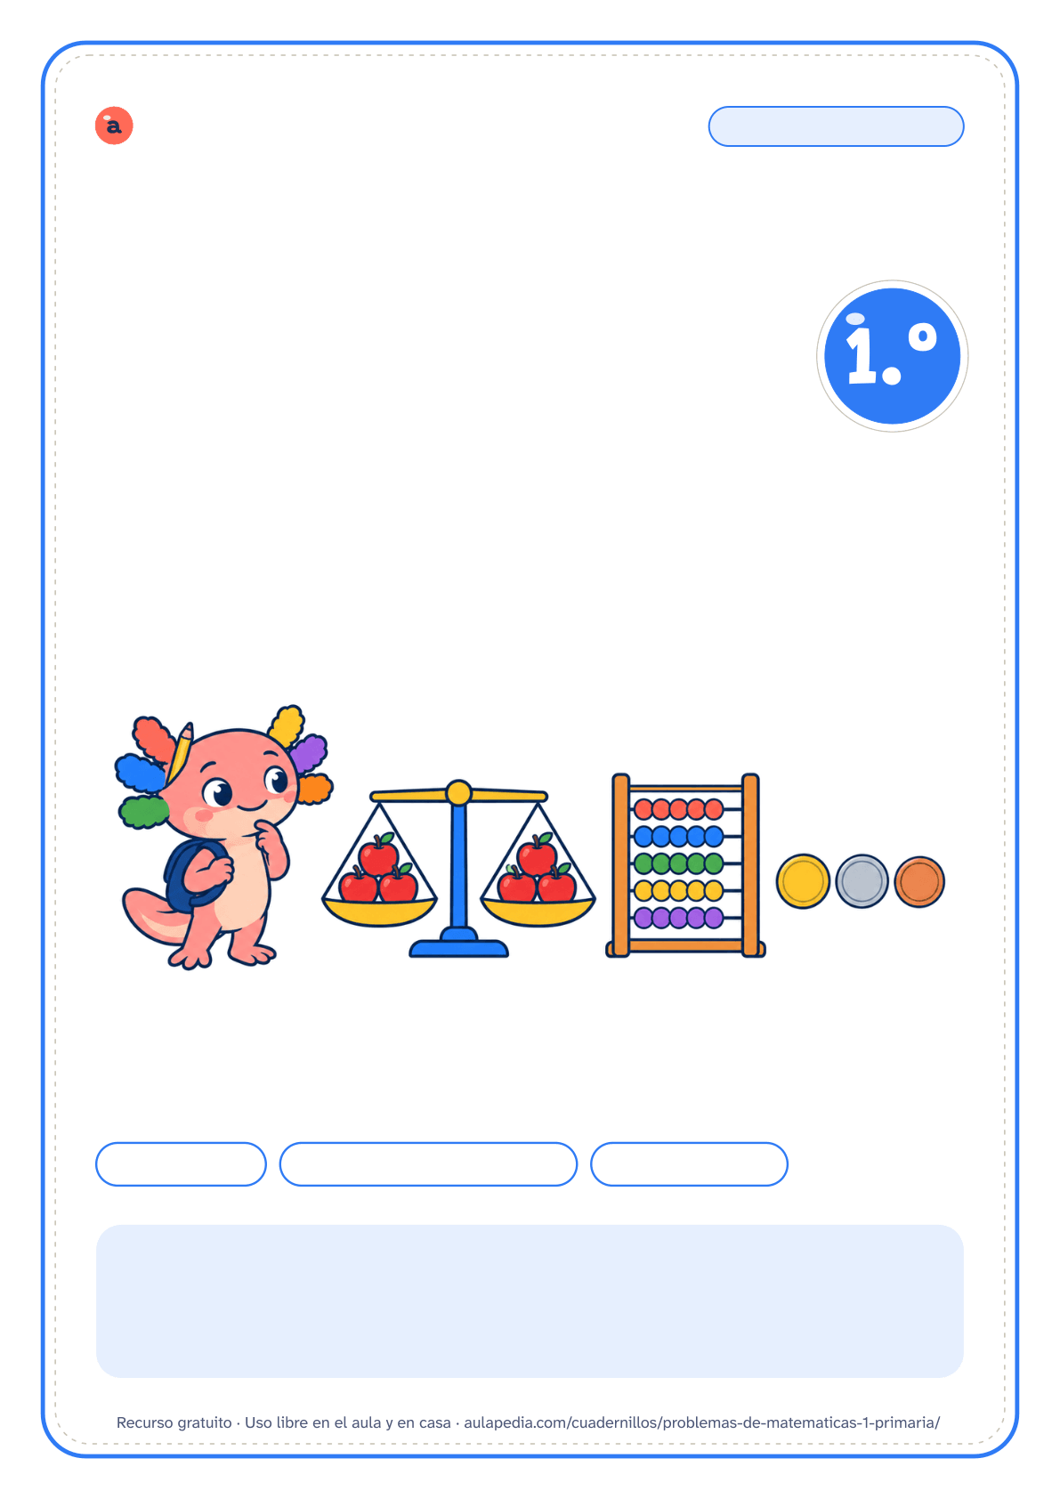

aulapedia.com | Cuadernillo para imprimir
CUADERNILLO · MATEMÁTICAS
Problemas de matemáticas
1.er grado de primaria · Edición en pesos

42 problemas | Datos, operación y solución | Con solucionario
Este cuadernillo es de: ___________________________________________
Grado y grupo: _____________ Fecha en que lo empiezo: ____________

Cómo usar este cuadernillo
Cuadernillo de problemas de matemáticas de 1.er grado de primaria · Para docentes y familias
Qué trae
Son 42 problemas de sumar y restar, con un dibujo en cada uno y letra grande. Empiezan con problemas de un paso y números pequeños, siguen con los de cambio (había, llegan o se van, quedan) y los de combinación (las partes y el todo), que traen un esquema de barras para completar, y terminan con problemas del recreo, de animales y de compras con monedas y billetes sencillos. Todos tienen un recuadro para anotar los datos, hacer la operación y escribir la solución con una frase.
Esta es la edición en pesos: los precios van en pesos, los decimales se escriben con punto y la división, con «÷». En la página del cuadernillo hay otra edición en euros, con coma decimal y la división con dos puntos.
Cómo usarlo en 1.er grado de primaria
Lee tú el problema en voz alta y pide que lo cuenten con sus palabras antes de escribir nada. Que lo representen con objetos (tapones, regletas, los dedos) o con un dibujo, y solo después escriban la operación. La pregunta que ayuda no es «¿es de sumar o de restar?», sino «¿qué pasa en la historia?». Tres problemas bien hablados valen más que seis hechos deprisa.
Cinco pasos para cada problema
Leer el problema dos veces y contarlo con otras palabras: quién, qué pasa y qué se pregunta. Anotar los datos con su nombre («14 lechugas», no «14») y tachar los que no hagan falta.

Pensar el plan: qué operación resuelve cada paso. Un dibujo o un esquema de barras ayuda a verlo. Hacer las cuentas en la cuadrícula del recuadro.

Escribir la solución con una frase completa y comprobar que tiene sentido y que responde a la pregunta.
Cómo corregir
El solucionario repite cada ficha con los datos, las operaciones y la frase de solución en rojo. Hay problemas que admiten otro camino (restar de dos en dos, cambiar el orden de los pasos): si el plan es correcto y el resultado coincide, está bien. Lo que conviene corregir siempre es la frase: un número suelto no es una solución.
Para imprimir
Cada ficha empieza en una página nueva, así que puedes imprimir el cuadernillo entero o solo las páginas que necesites: el índice dice dónde empieza cada una y los números coinciden con los del visor de PDF. Está pensado para fotocopiar en blanco y negro.
Puedes imprimirlo y fotocopiarlo para tu clase, tu centro o tu casa. Si quieres compartirlo, comparte el enlace de la página y no el archivo: así llega siempre la versión corregida.

Índice
Cuadernillo de problemas de matemáticas de 1.er grado de primaria
Página Solución
• Cómo usar este cuadernillo 2
• Para empezar: sumar y restar en un paso 4
1 Problemas de un paso . . . . . . . . . . . . . . . . . . . . . . . . . . . . . . . . . . . . . . . . . . . . . . . . . . . . . . . . . . . . . . . . . . . . . . . . . . . . 4 19
2 Problemas de un paso con números más grandes . . . . . . . . . . . . . . . . . . . . . . . . . . . . . . . . . . . . . . . . . . . . 6 21
• Cambio y combinación, con esquema de barras 8
3 Problemas de cambio . . . . . . . . . . . . . . . . . . . . . . . . . . . . . . . . . . . . . . . . . . . . . . . . . . . . . . . . . . . . . . . . . . . . . . . . . . . . . 8 23
4 Problemas de combinación . . . . . . . . . . . . . . . . . . . . . . . . . . . . . . . . . . . . . . . . . . . . . . . . . . . . . . . . . . . . . . . . . . . . . 10 25
• Más problemas para practicar 12
5 Problemas del recreo y de la clase . . . . . . . . . . . . . . . . . . . . . . . . . . . . . . . . . . . . . . . . . . . . . . . . . . . . . . . . . . . . . 12 27
6 Problemas de animales . . . . . . . . . . . . . . . . . . . . . . . . . . . . . . . . . . . . . . . . . . . . . . . . . . . . . . . . . . . . . . . . . . . . . . . . . . 14 29
• De compras, en pesos 16
7 Problemas de compras . . . . . . . . . . . . . . . . . . . . . . . . . . . . . . . . . . . . . . . . . . . . . . . . . . . . . . . . . . . . . . . . . . . . . . . . . . 16 31
• Solucionario 18
Nombre: _________________________________________________ Fecha: ____________________
Problemas de un paso
1. Lee cada problema con atención. Anota los datos, haz la operación y escribe la solución con una frase.

 |  | En la excursión al bosque, Diego recoge 16 hojas y Martina recoge 13. ¿Cuántas hojas recoge Diego más que Martina?

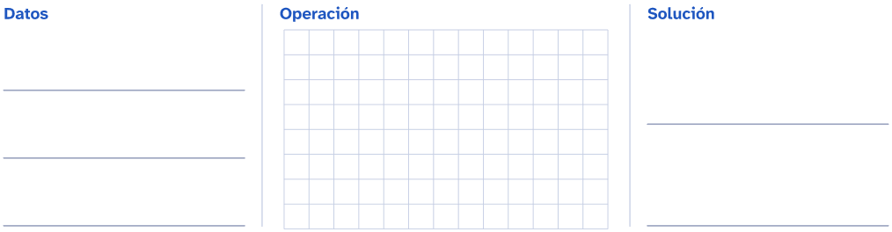

 |  | Hugo encesta 8 canastas en el primer partido y 9 en el segundo. ¿Cuántas canastas encesta en total?

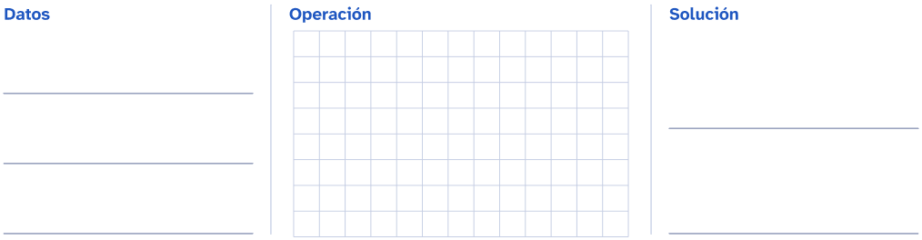
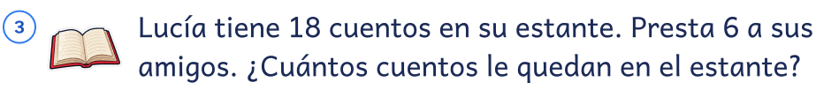

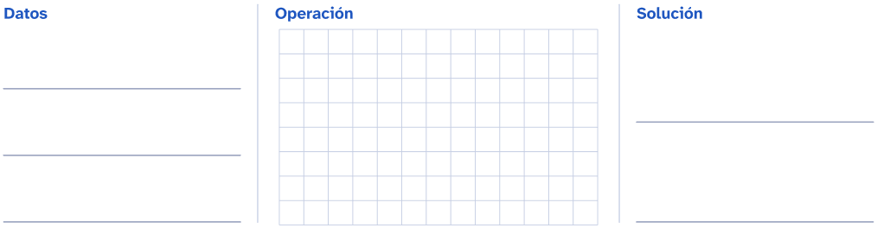
Nombre: _________________________________________________ Fecha: ____________________
Problemas de un paso
1. Lee cada problema con atención. Anota los datos, haz la operación y escribe la solución con una frase.

 |  | En la clase de fútbol de Mateo hay 11 niños y 7 niñas. ¿Cuántos niños y niñas van a la clase de fútbol?

 |  | En el gallinero de la escuela hay 12 gallinas blancas y 6 gallinas negras. ¿Cuántas gallinas hay?

 |  | En el huerto escolar hay 14 lechugas y 5 coles. ¿Cuántas verduras hay en total?

Nombre: _________________________________________________ Fecha: ____________________
Problemas de un paso con números más grandes
1. Lee cada problema con atención. Anota los datos, haz la operación y escribe la solución con una frase.

 |  | Camila compra 10 manzanas y 10 peras en el mercado. ¿Cuántas frutas compra?

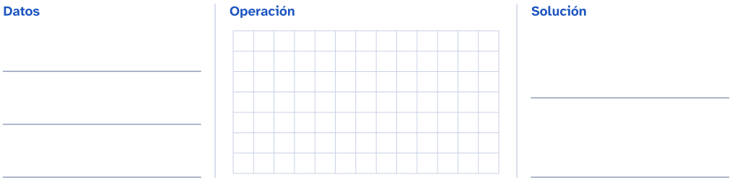

 |  | Al autobús de la excursión suben 23 alumnos y 3 maestros. ¿Cuántas personas suben al autobús?

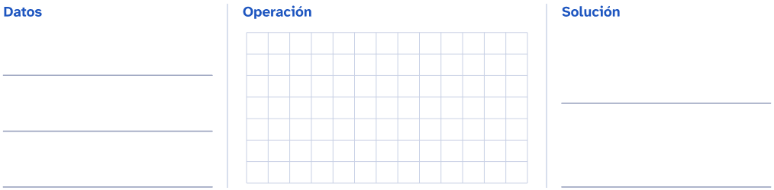

 |  | La clase de Ximena junta 27 botellas para reciclar. Ya ha llevado 14 al contenedor. ¿Cuántas botellas le faltan por llevar?

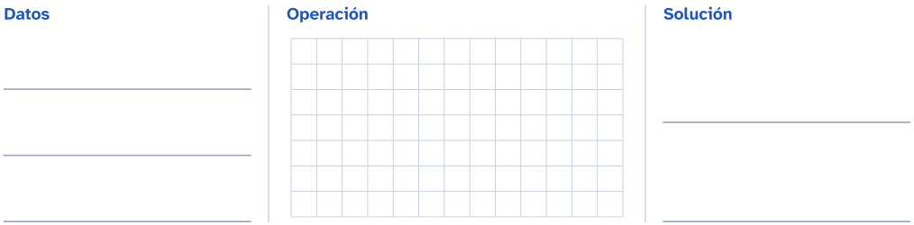
Nombre: _________________________________________________ Fecha: ____________________
Problemas de un paso con números más grandes
1. Lee cada problema con atención. Anota los datos, haz la operación y escribe la solución con una frase.

 |  | En un puesto del mercado hay 35 naranjas. Se venden 12. ¿Cuántas naranjas quedan?

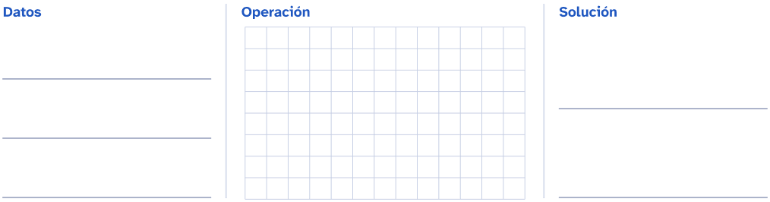


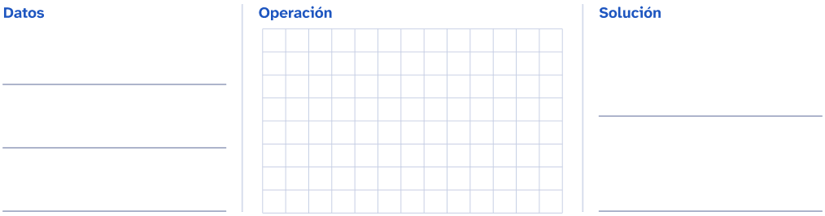

 |  | En la biblioteca de clase hay 40 libros. Los alumnos se llevan 10 a casa. ¿Cuántos libros quedan en la biblioteca?

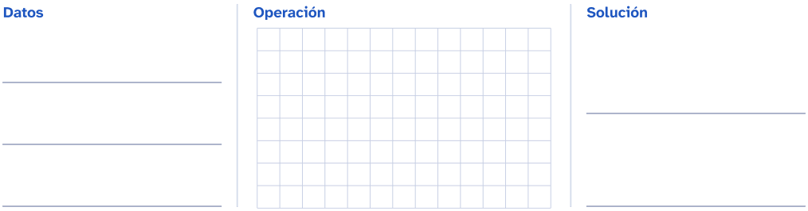
Nombre: _________________________________________________ Fecha: ____________________
Problemas de cambio
1. Completa el esquema con los datos, haz la operación y escribe la solución con una frase.

Recuerda
En un problema de cambio hay una cantidad al principio que aumenta o disminuye. Pregúntate: ¿cuánto había?, ¿qué ha pasado?, ¿cuánto hay al final?

 |  | Pablo tiene 12 canicas. Su prima le regala 6 más. ¿Cuántas canicas tiene ahora?

  Esquema: completa la «?»
  total
  ?
  12 | 6
  tenía le regalan
  Operación
  
Solución: ___________________________________________________________________________

 |  | En un árbol hay 15 pájaros. Se van volando 4. ¿Cuántos pájaros quedan en el árbol?

  Esquema: completa la «?»
  total
  15
  ? | 4
  quedan se van
  Operación
Solución: ___________________________________________________________________________

 |  | Lucía tenía 8 cuentos. Por su cumpleaños le regalan algunos y ahora tiene 13. ¿Cuántos cuentos le han regalado?

  Esquema: completa la «?»
  total
  13
  8 | ?
  tenía le regalan
  Operación
Solución: ___________________________________________________________________________
Nombre: _________________________________________________ Fecha: ____________________
Problemas de cambio

 |  | En la frutería había 20 manzanas. Ahora quedan 14. ¿Cuántas manzanas se han vendido?

  Esquema: completa la «?»
  total
  20
  14 | ?
  quedan se venden
  Operación
  
Solución: ___________________________________________________________________________

 |  | Diego mete 5 lápices en su estuche y ahora tiene 16. ¿Cuántos lápices había antes en el estuche?

  Esquema: completa la «?»
  total
  16
  ? | 5
  había mete
  Operación
Solución: ___________________________________________________________________________

 |  | Marta regala 7 globos y le quedan 9. ¿Cuántos globos tenía al principio?

  Esquema: completa la «?»
  total
  ?
  9 | 7
  le quedan regala
  Operación
Solución: ___________________________________________________________________________
Nombre: _________________________________________________ Fecha: ____________________
Problemas de combinación
1. Completa el esquema con los datos, haz la operación y escribe la solución con una frase.

Recuerda
En un problema de combinación hay dos o más partes que juntas forman un todo. Si buscas el todo, suma las partes; si buscas una parte, quita al todo la parte que conoces.

 |  | En el patio hay 9 niñas y 8 niños jugando. ¿Cuántos niños y niñas hay en total?

  Esquema: completa la «?»
  total
  ?
  9 | 8
  niñas niños
  Operación
Solución: ___________________________________________________________________________

 |  | En una caja hay 18 lápices de colores. 11 son rojos y los demás, azules. ¿Cuántos lápices azules hay?

  Esquema: completa la «?»
  total
  18
  11 | ?
  rojos azules
  Operación
Solución: ___________________________________________________________________________

 |  | En la colección de Ana hay 14 postales de animales y 12 de flores. ¿Cuántas postales tiene en total?

  Esquema: completa la «?»
  total
  ?
  14 | 12
  animales flores
  Operación
Solución: ___________________________________________________________________________
Nombre: _________________________________________________ Fecha: ____________________
Problemas de combinación
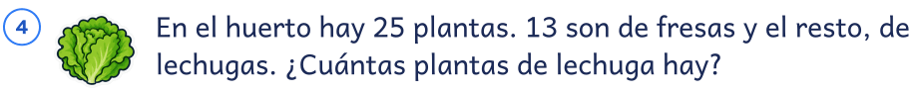

  Esquema: completa la «?»
  total
  25
  13 | ?
  fresas lechugas
  Operación
Solución: ___________________________________________________________________________

 |  | A la excursión van 10 alumnos de 1.º A, 12 de 1.º B y 2 maestras. ¿Cuántas personas van de excursión?

  Esquema: completa la «?»
  total
  ?
  10 | 12 | ■2
  1.º A 1.º B maestras
  Operación
Solución: ___________________________________________________________________________

 |  | En una caja hay 30 frutas. 16 son naranjas y las demás, plátanos. ¿Cuántos plátanos hay?

  Esquema: completa la «?»
  total
  30
  16 | ?
  naranjas plátanos
  Operación
Solución: ___________________________________________________________________________
Nombre: _________________________________________________ Fecha: ____________________
Problemas del recreo y de la clase
1. Lee cada problema con atención. Anota los datos, haz la operación y escribe la solución con una frase.

 |  | En el patio hay 9 niños jugando a la pelota. Llegan 6 más. ¿Cuántos niños juegan ahora a la pelota?

 |  | Daniela tiene 17 canicas. Pierde 5 en el recreo. ¿Cuántas canicas le quedan?

 |  | En el estuche de Leo hay 8 lápices rojos y 7 lápices azules. ¿Cuántos lápices hay en total?

Nombre: _________________________________________________ Fecha: ____________________
Problemas del recreo y de la clase
1. Lee cada problema con atención. Anota los datos, haz la operación y escribe la solución con una frase.

 |  | En la clase hay 24 sillas. Hoy se usan 21. ¿Cuántas sillas quedan libres?



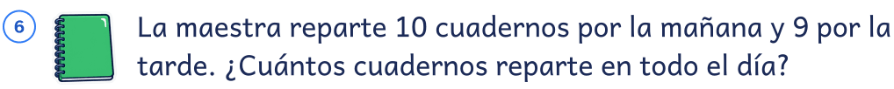

Nombre: _________________________________________________ Fecha: ____________________
Problemas de animales
1. Lee cada problema con atención. Anota los datos, haz la operación y escribe la solución con una frase.

 |  | En la granja hay 15 vacas y 12 ovejas. ¿Cuántos animales hay entre vacas y ovejas?

 |  | En el estanque nadan 28 patos. Salen del agua 7. ¿Cuántos patos quedan nadando?

 |  | Las gallinas de Omar ponen 6 huevos el lunes y 8 el martes. ¿Cuántos huevos ponen entre los dos días?

Nombre: _________________________________________________ Fecha: ____________________
Problemas de animales
1. Lee cada problema con atención. Anota los datos, haz la operación y escribe la solución con una frase.

 |  | En un árbol hay 19 pájaros. Se van volando 9. ¿Cuántos pájaros quedan en el árbol?



 |  | El perro de Thiago tiene 16 huesos escondidos. Ya ha encontrado 10. ¿Cuántos huesos le faltan por encontrar?

Nombre: _________________________________________________ Fecha: ____________________
Problemas de compras
1. Lee cada problema con atención. Anota los datos, haz la operación y escribe la solución con una frase.

 |  | Un cuaderno cuesta $24 y un lápiz cuesta $5. ¿Cuánto cuestan las dos cosas juntas?

 |  | Lucía tiene $50 en su alcancía. Compra un cuento de $30. ¿Cuánto dinero le queda?

 |  | Una pelota cuesta $45 y un yoyó cuesta $12. ¿Cuánto cuestan los dos juguetes?

Nombre: _________________________________________________ Fecha: ____________________
Problemas de compras
1. Lee cada problema con atención. Anota los datos, haz la operación y escribe la solución con una frase.


 |  | Ximena compra un globo de $6 y una piñata de $80. ¿Cuánto paga en total?

 |  | Un peluche cuesta $90. Hugo tiene $70. ¿Cuánto dinero le falta para comprarlo?

Solucionario
Cuadernillo de problemas de matemáticas de 1.er grado de primaria

Desde aquí hasta el final están las respuestas de todas las fichas, en el mismo orden en que aparecen en el cuadernillo. En el índice, la columna «Solución» dice en qué página está la de cada una.
Si vas a entregar el cuadernillo al alumnado, imprime solo de la página 1 a la 17: estas hojas son para quien corrige.
En las preguntas abiertas la respuesta es un modelo: vale cualquier otra que diga lo mismo con sus palabras y se apoye en el texto o en los datos.

Problemas de un paso · Soluciones
1. Lee cada problema con atención. Anota los datos, haz la operación y escribe la solución con una frase.

En la excursión al bosque, Diego recoge 16 hojas y Martina recoge 13. ¿Cuántas hojas recoge Diego más que Martina?

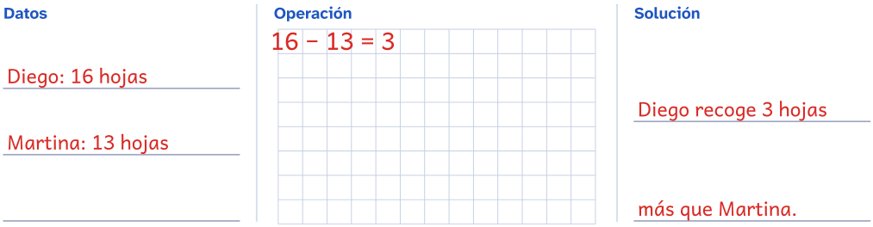

Hugo encesta 8 canastas en el primer partido y 9 en el segundo. ¿Cuántas canastas encesta en total?

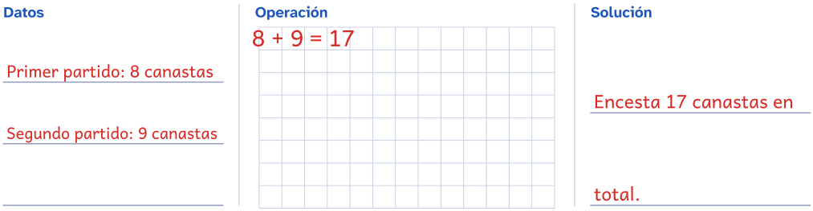

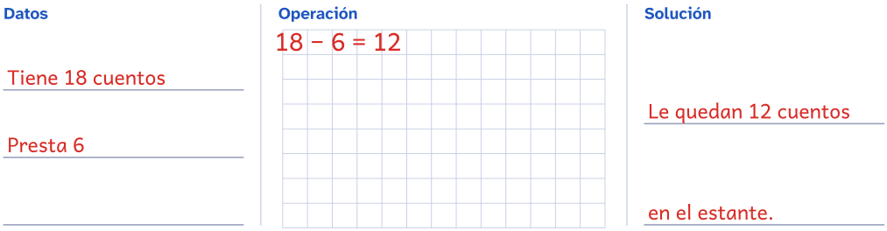

Problemas de un paso · Soluciones
1. Lee cada problema con atención. Anota los datos, haz la operación y escribe la solución con una frase.

En la clase de fútbol de Mateo hay 11 niños y 7 niñas. ¿Cuántos niños y niñas van a la clase de fútbol?

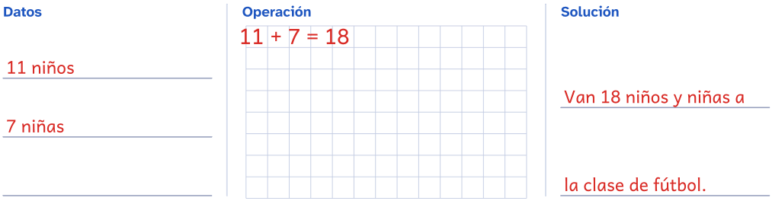

En el gallinero de la escuela hay 12 gallinas blancas y 6 gallinas negras. ¿Cuántas gallinas hay?

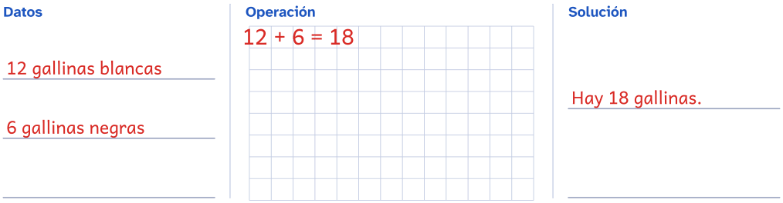

En el huerto escolar hay 14 lechugas y 5 coles. ¿Cuántas verduras hay en total?

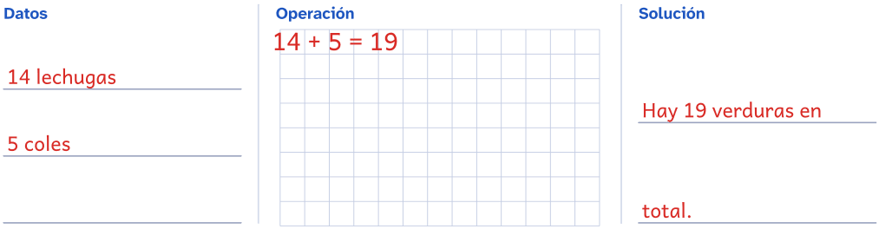

Problemas de un paso con números más grandes · Soluciones
1. Lee cada problema con atención. Anota los datos, haz la operación y escribe la solución con una frase.

 |  | Camila compra 10 manzanas y 10 peras en el mercado. ¿Cuántas frutas compra?

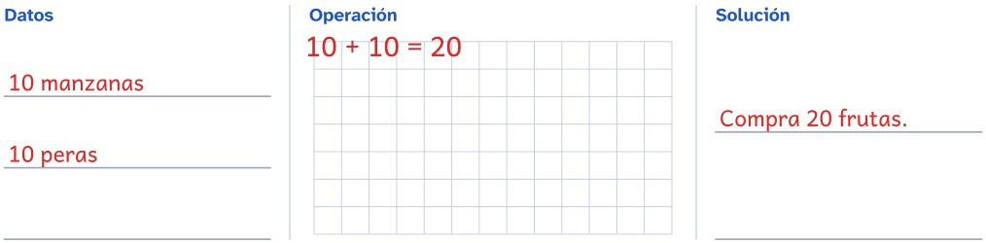

 |  | Al autobús de la excursión suben 23 alumnos y 3 maestros. ¿Cuántas personas suben al autobús?

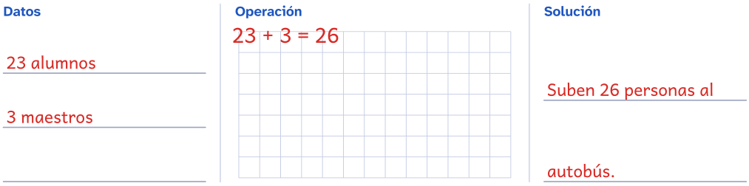

 |  | La clase de Ximena junta 27 botellas para reciclar. Ya ha llevado 14 al contenedor. ¿Cuántas botellas le faltan por llevar?

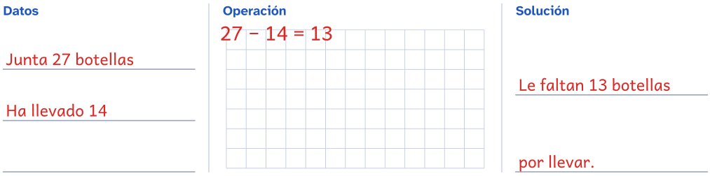

Problemas de un paso con números más grandes · Soluciones
1. Lee cada problema con atención. Anota los datos, haz la operación y escribe la solución con una frase.

 |  | En un puesto del mercado hay 35 naranjas. Se venden 12. ¿Cuántas naranjas quedan?

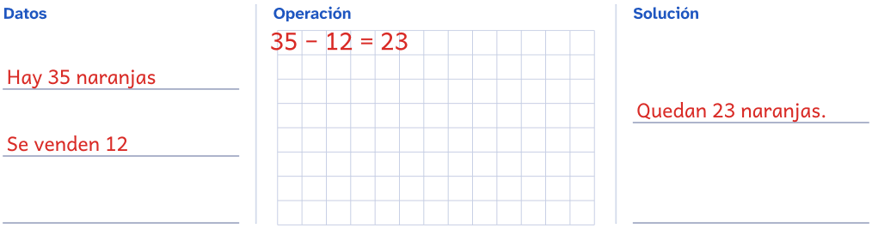


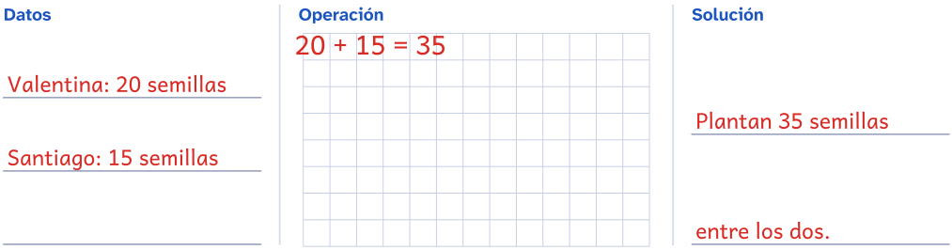

 |  | En la biblioteca de clase hay 40 libros. Los alumnos se llevan 10 a casa. ¿Cuántos libros quedan en la biblioteca?

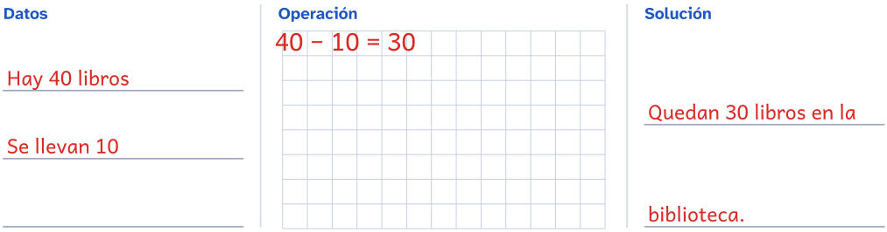

Problemas de cambio · Soluciones
1. Completa el esquema con los datos, haz la operación y escribe la solución con una frase.

Recuerda
En un problema de cambio hay una cantidad al principio que aumenta o disminuye. Pregúntate: ¿cuánto había?, ¿qué ha pasado?, ¿cuánto hay al final?

Pablo tiene 12 canicas. Su prima le regala 6 más. ¿Cuántas canicas tiene ahora?

  Esquema: completa la «?»
  total
  18
  12 | 6
  tenía le regalan
  Operación
  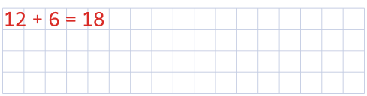
Solución: Ahora tiene 18 canicas. ____________________________________________________

En un árbol hay 15 pájaros. Se van volando 4. ¿Cuántos pájaros quedan en el árbol?

  Esquema: completa la «?»
  total
  15
  11 | 4
  quedan se van
  Operación
  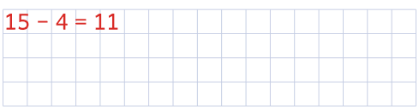
Solución: Quedan 11 pájaros. _______________________________________________________

Lucía tenía 8 cuentos. Por su cumpleaños le regalan algunos y ahora tiene 13. ¿Cuántos cuentos le han regalado?

  Esquema: completa la «?»
  total
  13
  8 | 5
  tenía le regalan
  Operación
  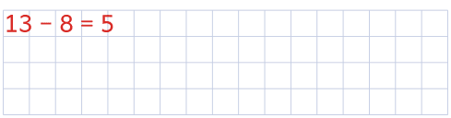
Solución: Le han regalado 5 cuentos. ________________________________________________

Problemas de cambio · Soluciones

En la frutería había 20 manzanas. Ahora quedan 14. ¿Cuántas manzanas se han vendido?

  Esquema: completa la «?»
  total
  20
  14 | 6
  quedan se venden
  Operación
  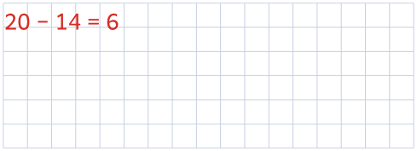
Solución: Se han vendido 6 manzanas. _______________________________________________

Diego mete 5 lápices en su estuche y ahora tiene 16. ¿Cuántos lápices había antes en el estuche?

  Esquema: completa la «?»
  total
  16
  11 | 5
  había mete
  Operación
  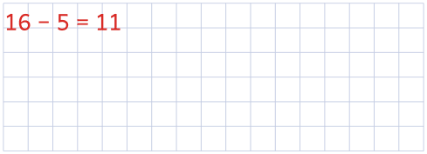
Solución: Había 11 lápices. __________________________________________________________

Marta regala 7 globos y le quedan 9. ¿Cuántos globos tenía al principio?

  Esquema: completa la «?»
  total
  16
  9 | 7
  le quedan regala
  Operación
  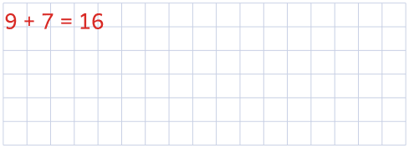
Solución: Tenía 16 globos. __________________________________________________________

Problemas de combinación · Soluciones
1. Completa el esquema con los datos, haz la operación y escribe la solución con una frase.

Recuerda
En un problema de combinación hay dos o más partes que juntas forman un todo. Si buscas el todo, suma las partes; si buscas una parte, quita al todo la parte que conoces.

En el patio hay 9 niñas y 8 niños jugando. ¿Cuántos niños y niñas hay en total?

  Esquema: completa la «?»
  total
  17
  9 | 8
  niñas niños
  Operación
  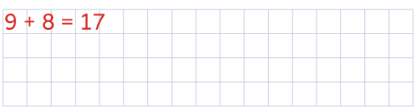
Solución: Hay 17 niños y niñas. ______________________________________________________

En una caja hay 18 lápices de colores. 11 son rojos y los demás, azules. ¿Cuántos lápices azules hay?

  Esquema: completa la «?»
  total
  18
  11 | 7
  rojos azules
  Operación
  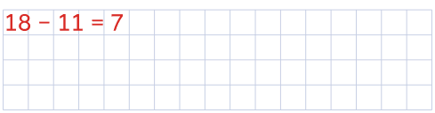
Solución: Hay 7 lápices azules. ______________________________________________________

En la colección de Ana hay 14 postales de animales y 12 de flores. ¿Cuántas postales tiene en total?

  Esquema: completa la «?»
  total
  26
  14 | 12
  animales flores
  Operación
  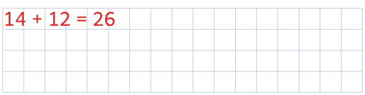
Solución: Tiene 26 postales. _________________________________________________________

Problemas de combinación · Soluciones

  Esquema: completa la «?»
  total
  25
  13 | 12
  fresas lechugas
  Operación
  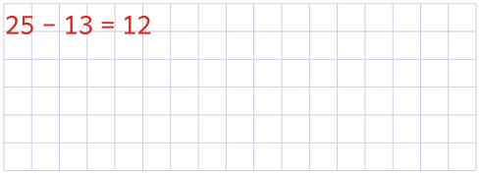
Solución: Hay 12 plantas de lechuga. ________________________________________________

A la excursión van 10 alumnos de 1.º A, 12 de 1.º B y 2 maestras. ¿Cuántas personas van de excursión?

  Esquema: completa la «?»
  total
  24
  10 | 12 | ■2
  1.º A 1.º B maestras
  Operación
  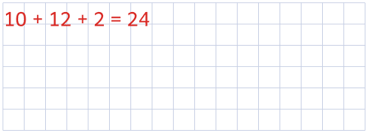
Solución: Van 24 personas de excursión. _____________________________________________

En una caja hay 30 frutas. 16 son naranjas y las demás, plátanos. ¿Cuántos plátanos hay?

  Esquema: completa la «?»
  total
  30
  16 | 14
  naranjas plátanos
  Operación
  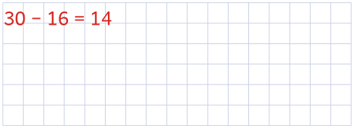
Solución: Hay 14 plátanos. __________________________________________________________

Problemas del recreo y de la clase · Soluciones
1. Lee cada problema con atención. Anota los datos, haz la operación y escribe la solución con una frase.

 |  | En el patio hay 9 niños jugando a la pelota. Llegan 6 más. ¿Cuántos niños juegan ahora a la pelota?

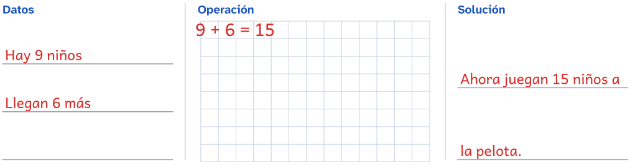

 |  | Daniela tiene 17 canicas. Pierde 5 en el recreo. ¿Cuántas canicas le quedan?

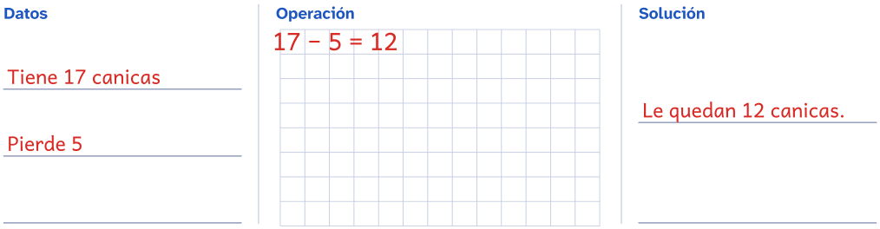

 |  | En el estuche de Leo hay 8 lápices rojos y 7 lápices azules. ¿Cuántos lápices hay en total?

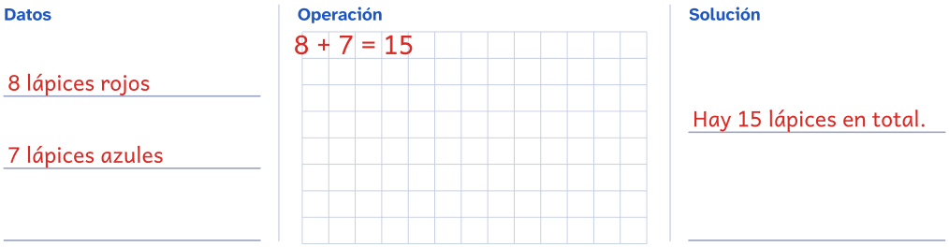

Problemas del recreo y de la clase · Soluciones
1. Lee cada problema con atención. Anota los datos, haz la operación y escribe la solución con una frase.

 |  | En la clase hay 24 sillas. Hoy se usan 21. ¿Cuántas sillas quedan libres?

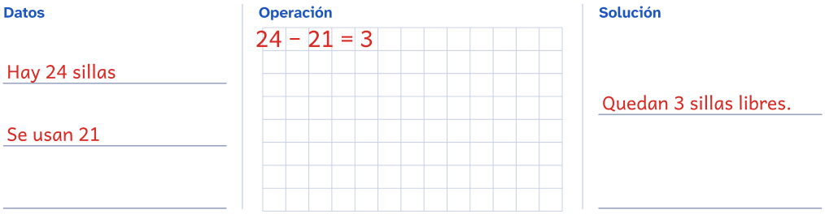


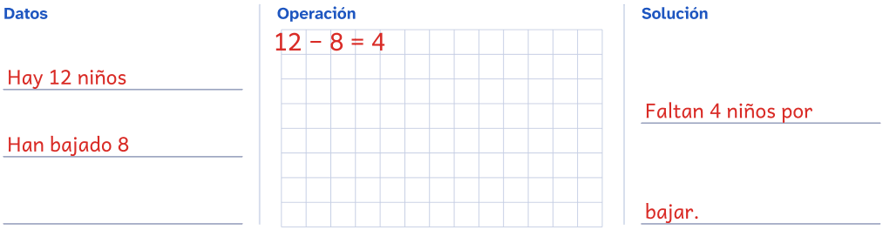
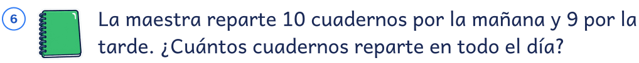

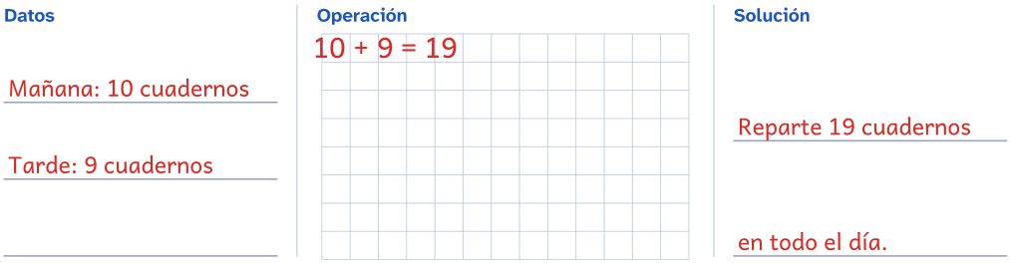

Problemas de animales · Soluciones
1. Lee cada problema con atención. Anota los datos, haz la operación y escribe la solución con una frase.

En la granja hay 15 vacas y 12 ovejas. ¿Cuántos animales hay entre vacas y ovejas?

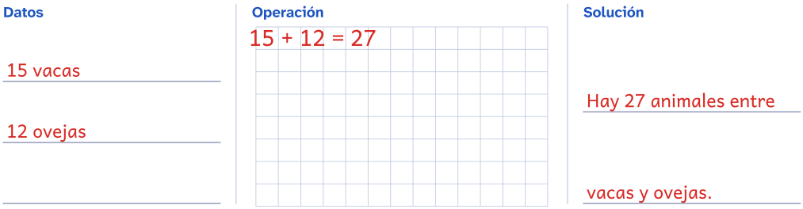

En el estanque nadan 28 patos. Salen del agua 7. ¿Cuántos patos quedan nadando?

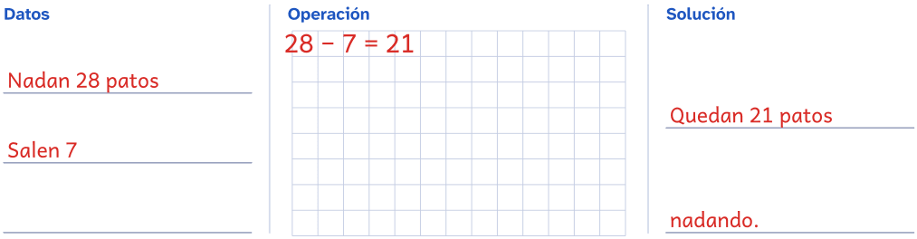

Las gallinas de Omar ponen 6 huevos el lunes y 8 el martes. ¿Cuántos huevos ponen entre los dos días?

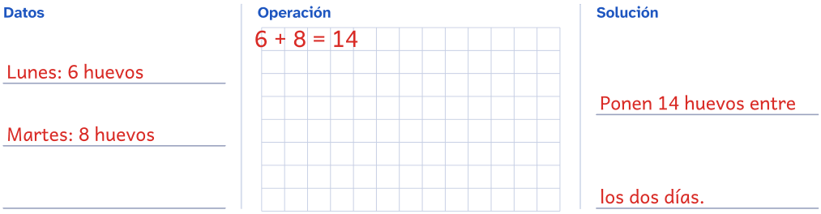

Problemas de animales · Soluciones
1. Lee cada problema con atención. Anota los datos, haz la operación y escribe la solución con una frase.

En un árbol hay 19 pájaros. Se van volando 9. ¿Cuántos pájaros quedan en el árbol?

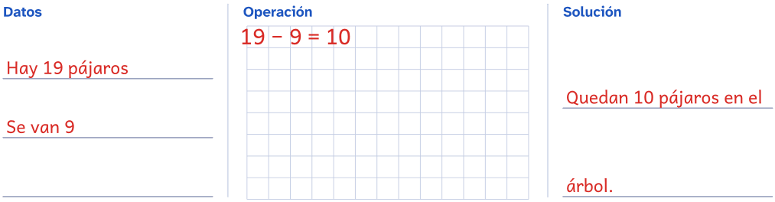

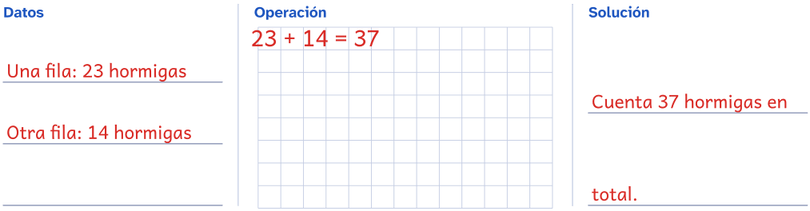

El perro de Thiago tiene 16 huesos escondidos. Ya ha encontrado 10. ¿Cuántos huesos le faltan por encontrar?

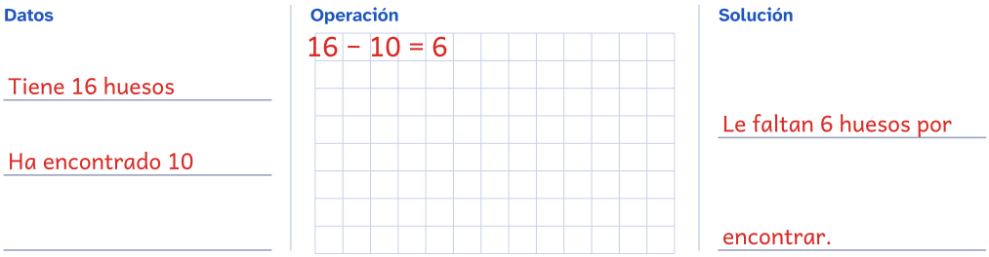

Problemas de compras · Soluciones
1. Lee cada problema con atención. Anota los datos, haz la operación y escribe la solución con una frase.

Un cuaderno cuesta $24 y un lápiz cuesta $5. ¿Cuánto cuestan las dos cosas juntas?

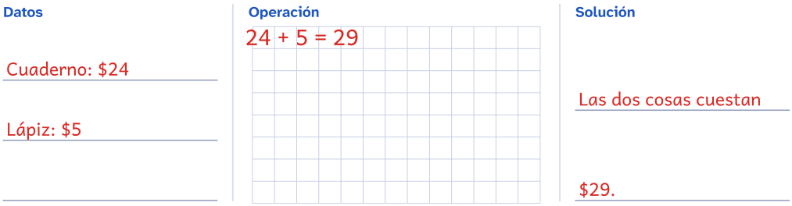

Lucía tiene $50 en su alcancía. Compra un cuento de $30. ¿Cuánto dinero le queda?

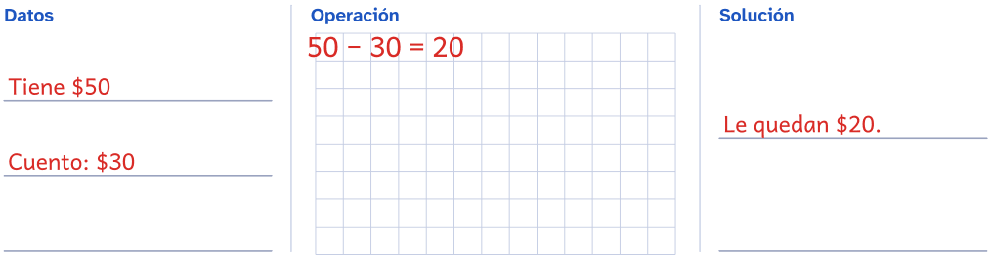

Una pelota cuesta $45 y un yoyó cuesta $12. ¿Cuánto cuestan los dos juguetes?

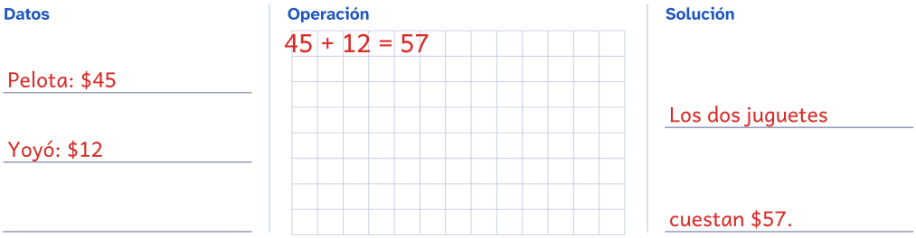

Problemas de compras · Soluciones
1. Lee cada problema con atención. Anota los datos, haz la operación y escribe la solución con una frase.

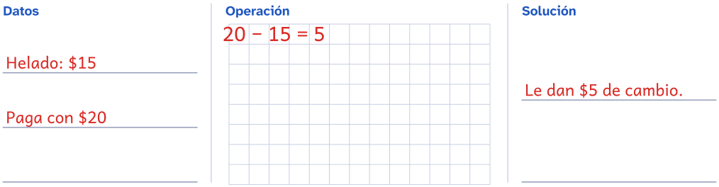

Ximena compra un globo de $6 y una piñata de $80. ¿Cuánto paga en total?

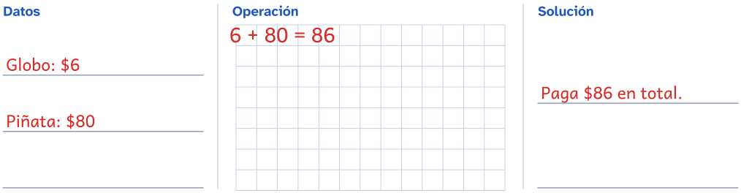

Un peluche cuesta $90. Hugo tiene $70. ¿Cuánto dinero le falta para comprarlo?

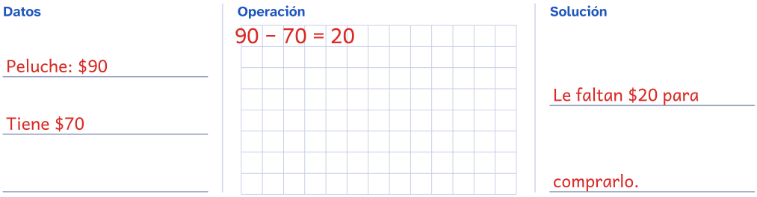

Para el docente
Cuadernillo de problemas de matemáticas de 1.er grado de primaria
Objetivo
42 problemas de matemáticas para 1.º de Primaria (1.er grado de primaria) con recuadro de trabajo y solucionario, en pesos
Cómo usarlo en clase
Lee tú el problema en voz alta y pide que lo cuenten con sus palabras antes de escribir nada. Que lo representen con objetos (tapones, regletas, los dedos) o con un dibujo, y solo después escriban la operación. La pregunta que ayuda no es «¿es de sumar o de restar?», sino «¿qué pasa en la historia?». Tres problemas bien hablados valen más que seis hechos deprisa.
Uso de este documento
Puedes cambiar los textos, las preguntas y los renglones para adaptarlo a tu grupo. Los dibujos van como imagen: puedes moverlos, cambiarlos de tamaño o borrarlos.
Las letras van incrustadas en el archivo. Está preparado para verse como el PDF en Microsoft Word y en LibreOffice; si cambias textos, revisa los saltos de página antes de imprimir.
En Google Docs también se puede editar, pero usa otra letra y otro espacio entre líneas, y algún bloque puede pasar a la hoja siguiente. Para imprimir tal cual, usa el PDF.
Úsalo con tu alumnado y en tu centro. Conserva el pie con aulapedia.com y no lo publiques en otras webs: comparte el enlace.
https://aulapedia.com/cuadernillos/problemas-de-matematicas-1-primaria/

